Mojmír Prokop IBD Partnership Anglie

Jmenuji se Mojmír Prokop a absolvoval jsem měsíční pobyt v Anglii v Portsmouth.
Na stáž jsem se dostal díky naší škole Obchodní akademii Praha 9 v Satalicích, která má kontakty s evropským programem Erasmus+, který se o výměny studentů zajímá.
V Anglii jsem pracoval ve firmě IBD Parnership, která právě zařizuje studentům ze zahraničí možnost pracovat v Anglii. Pracoval jsem tak, že jsem přišel vždy na 10:00, což bylo příjemné a hledal jsem různé informace o školách na internetu, nebo jsem přepisoval do Wordu nebo jsem dělal i s jinými programy a pak odeslal zadavateli.
Praxe mi přinesla spoustu přínosů, protože jsem se výborně osamostatnil, naučil jsem se lépe vycházet s lidmi, naučil jsem se něco o kultuře jak místních tak tamních obyvatel a taky něco o kultuře firemní a naučil jsem se pracovat lépe s různými softwary v PC a hlavně jsem si výborně zlepšil výslovnost, to opravdu dost, protože jsem pochytil spoustu slov, která Angličani polykají, nebo když mluví rychle a zvykl jsem si na to a mluví se mi lépe. Také jsem si zlepšil přízvuk, který jsem také pochytil.
Naše rodina byla velice příjemná a měli jsme i dobré stravování, občas jsme teda dostali i jídlo, kterému úplně neholdujeme, ale nikdy nic, co by se nedalo sníst. Měli jsme ubytování v prvním patře rodinného domu a bylo to opravdu dobré, nic nám nechybělo, rodina nám prala, poskytovala i Wifi síť a i ručníky, což mě překvapilo, ale bylo to opravdu skvělé!
Ve volném čase, což bylo po práci nebo o víkendu jsme trávili čas tím, že jsme chodili ven s kamarády a jen tak jsme se porozhlíželi po městě anebo jsme chodili nakupovat nebo na výlety anebo jsme často chodili hrát kulečník do místního obchodu Gunwharfe a bylo to opravdu dobré a velice užité, rád na to vzpomínám.
Z grantu, který jsme dostali od programu Erasmus+, jsme měli hrazenou celoměsíční jízdenku na autobus, ubytování a stravu a také letenky.
Ovšem před stáží v Anglii jsem musel absolvovat pár kurzů, třeba jako Anglický seminář, který se konal každé úterý a dále jsem musel psát domácí práce, které jsme dostali, a za práce byli ohodnoceni a na základě hodnocení se dostali na praxe, ale nebylo to nic těžkého, s klidnou hlavou to šlo vše dobře.
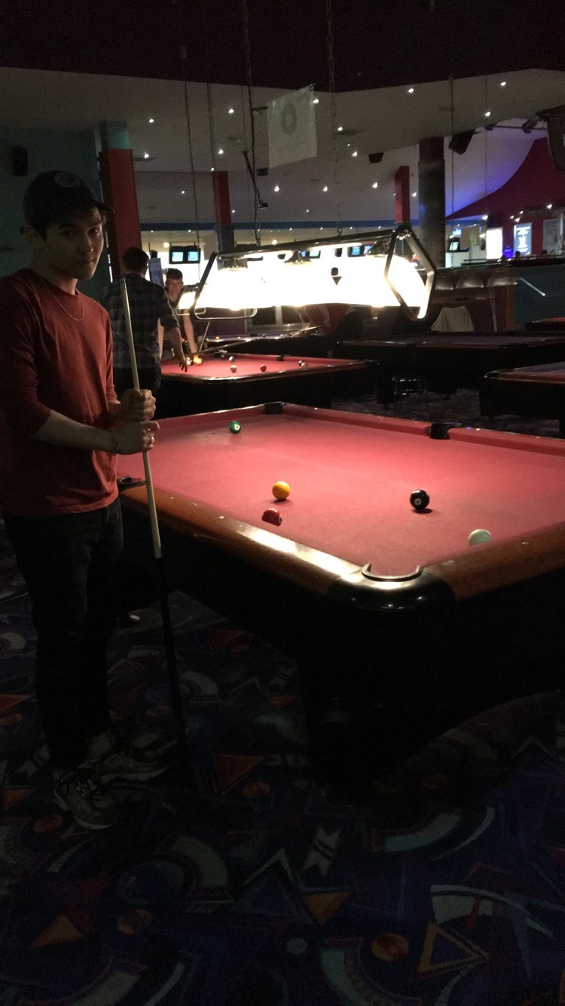

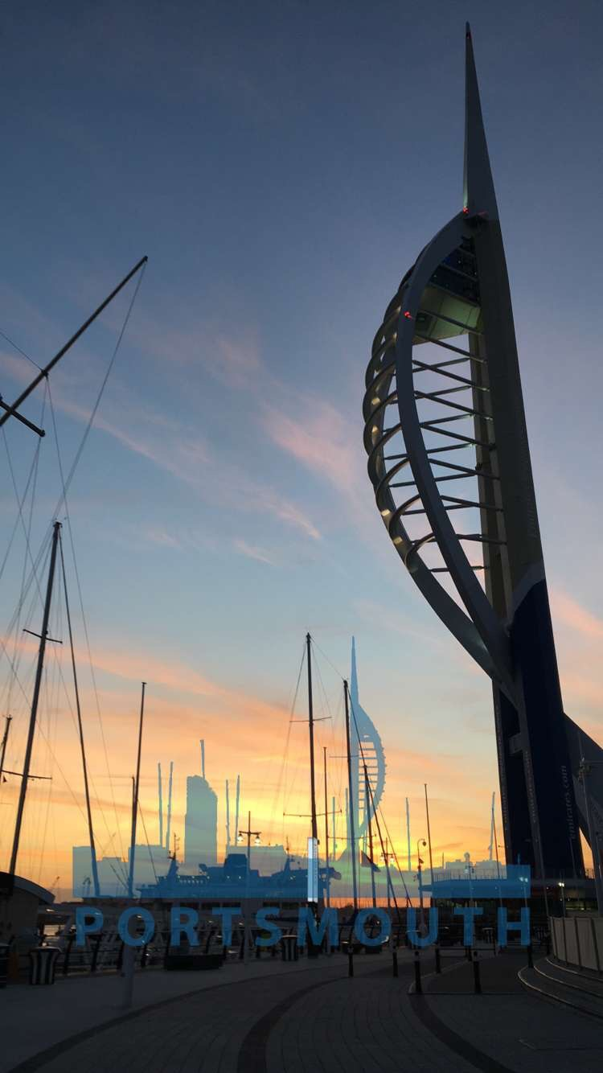
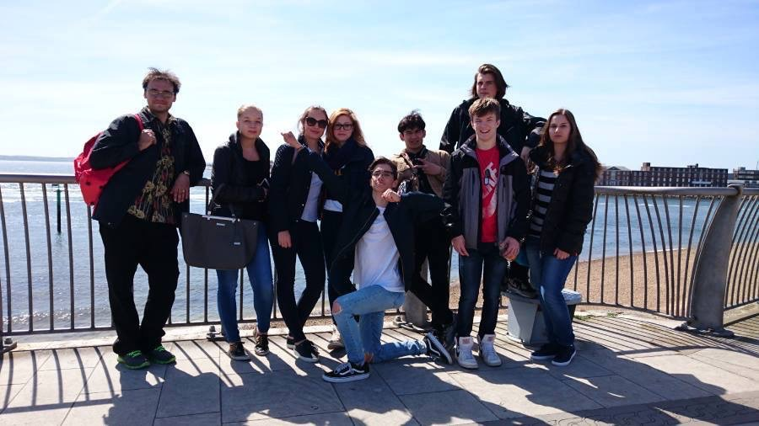
Praxe v Anglii byla opravdu skvělým a nezapomenutelným zážitkem, protože ne každému se podaří jet na měsíční praxe do Anglie nebo jinam do zahraničí. Je to něco, na co budu rád vzpomínat a doufám, že příští rok se dostanu znovu.

